КИЇВСЬКИЙ НАЦІОНАЛЬНИЙ УНІВЕРСИТЕТ
ІМЕНІ ТАРАСА ШЕВЧЕНКА

ФАКУЛЬТЕТ ІНФОРМАЦІЙНИХ ТЕХНОЛОГІЙ
Кафедра інтелектуальних технологій

Лабораторна робота №4
з дисципліни «.Net програмування»
Тема: «Інтерфейси»
Варіант №19

Виконала студентка
групи КН-32
Соколова І.В.

Перевірила:
Федусенко О.В.

Київ – 2026
Мета. Набути навичок створювати ООП з використанням інтерфейсів.
Завдання: Необхідно розширити функціональність додатку розробленого у попередній лабораторній роботі наступним чином:
- Додати не менше трьох інтерфейсів, які визначають поведінку або властивості об’єктів предметної області.
- Оновити UML-діаграму класів з урахуванням доданих інтерфейсів
- Забезпечити реалізацію цих інтерфейсів у відповідних класах.
- Додати ще один клас який буде реалізовувати принаймні один з інтерфейсів.
- Продемонструвати поліморфізм під час використання інтерфейсу (наприклад, робота з колекцією об’єктів через посилання на інтерфейс). Розробити Unit test для нової функціональності.
Варіант завдання:
Батьківський клас: Колекція творів мистецтва
Поля: Назва, Рік створення, Автор
Нащадки: Картина (Поле: Техніка, Метод: Отримати розмір полотна)
Скульптура (Поле: Матеріал, Метод: Оцінити вік)
Методи: Оцінити, Реставрувати
Загальний обрахунок: Загальна вартість усіх творів, створених до 1900 року
Рисунок 1 – UML-діаграма класів для предметної області "Колекція творів мистецтва"
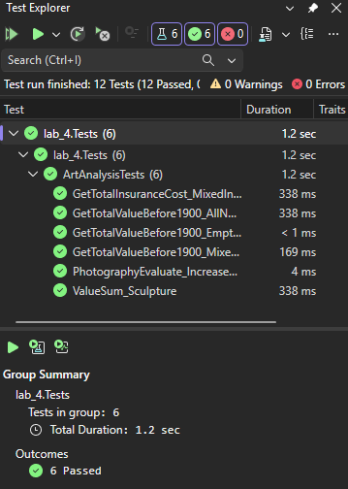
Рисунок 2 – Результати виконання модульних тестів

Висновок: Під час виконання лабораторної роботи було поглиблено знання з об'єктно-орієнтованого програмування в C# та здобуто практичні навички роботи з інтерфейсами. Функціональність попереднього проєкту розширено: створено три інтерфейси (IAppraisable, IRestorable, IInsurable) та додано новий клас Photography, що їх реалізовує. На практиці успішно продемонстровано поліморфізм під час роботи з колекцією об’єктів через посилання на інтерфейс. Відповідно до змін в архітектурі було оновлено UML-діаграму класів, доопрацьовано користувацький інтерфейс (WPF) та написано нові модульні тести (Unit tests) для перевірки коректності реалізованої логіки.

